***#1 Obtener listado de los playlist con el nombre de sus canciones***

***#2 Obtener listado de álbumes y el nombre de sus canciones***

***#3 Obtener el listado de usuarios y el nombre de sus canciones***

***#4 Obtener listado de playlist y el total de canciones que tiene***

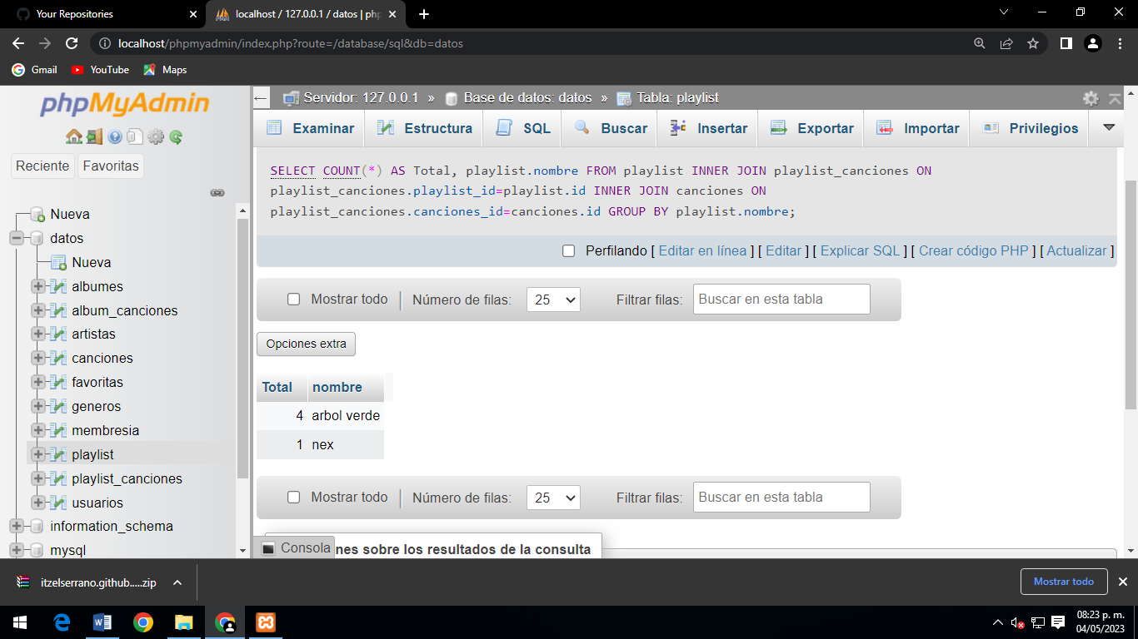

***#5 Obtener el total de canciones por género***

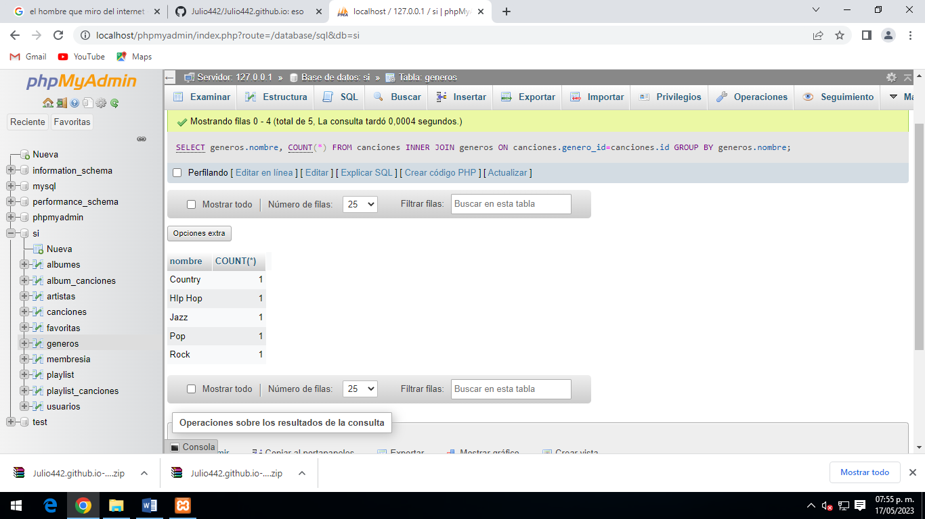

***#6 Obtener listado de playlist, el usuario que los creó de los usuarios que tienen membresía individual***

***#7 Listar álbumes con sus canciones y el género al que pertenecen***

***#8 Obtener el playlist que tiene más canciones de todas***

***#9 Obtener artistas que tengan más canciones y el total de canciones***

***#10 Listar el usuario con más canciones favoritas y el total de canciones***